丹阳市人民医院标识标牌设计制作安装服务市场调研公告
一、项目基本情况
1.项目名称：标识标牌设计制作安装服务。
2.服务期：1年。
3.本工程不接受联合体投标，中标后不得转包。
二、服务内容：
1.按采购人需求定制各类标识标牌，详见附件1《标识标牌式样及数量清单》。
三、质量标准
1.中标人须在1小时内对采购人的需求作出响应，如属应急工作，则需30分钟内响应。响应是指在约定时间内到达采购人指定地点。
2.中标人指派专人担任本工程项目负责人，项目负责人须亲临现场进行巡视、指导，检查施工进度和质量。
3.施工中如遇现场施工与原设计有异或与原设计有冲突，应及时报告采购人及设计方，由采购人负责协调解决。
4.中标人在施工过程中注意对已完工成品的保护，保证交付采购人使用的产品符合验收标准。
5.成品外观要求：按采购人要求，设计、制作、安装。
1）漆面应顺滑，无凹凸，颗粒感等；
2）不得有破损及其他；
3）不得有安全方面的设计缺陷；
4）不得有明显色差。
6.质量要求
1）提供的货物必须是全新的、未使用过的正品（包括零部件），并完全符合国家质量标准。所有产品符合《中华人民共和国产品质量法》、《中华人民共和国计量法》、《中华人民共和国标准化法》要求。符合相关行业管理规定。
2）结合采购人要求进行设计并制作，不单独收取设计费。
3）中标人必须严格按照采购人要求的色卡色号进行比对制作，确保不同材质和工艺制作效果的统一性和规范性。
4）中标人在安装维护过程中须确保对安装部位的保护，未经过采购人同意不得使用任何可能有创面或破损的安装方式，使用安装的各类安装胶须易除不留印记。
5）中标人应建立宣传内容校对机制，指定专人对宣传内容进行校对并纠错，纠错范围包括但不限于明显的错别字、文字表述不当、标点符号使用错误等。如因校对失误造成的一切损失，均由中标人承担。
7.知识产权要求
1）中标人设计资料版权归采购人所有，中标人应当在设计稿确定后将所有设计资料无条件交付采购人。
2）采购人在中华人民共和国境内使用中标人提供的货物及服务时免受第三方提出的侵犯其专利权或其它知识产权的起诉。如果第三方提出侵权指控，中标人应承担由此而引起的一切法律责任和费用。
8.供货时间要求：中标人在接到采购人提出的供货需求后，小物品应在3日历天内完成交付且验收合格，大物品应在5日历天内完成交付且验收合格。
9.巡查维护要求：安装完成的标识标牌等须定期检查维护，确保安全，因此而造成的一切责任由中标人承担。
四、验收要求
1.货物到达现场后，中标人应经采购人或其指定验收人清点品名、规格、数量；检查外观，作出验收记录，采购人签字确认。
2.中标人应保证货物到达用户所在地完好无损，如有缺漏、损坏，由中标人负责调换、补齐或赔偿。
3.中标人应提供完备的技术资料、装箱单和合格证等，并派遣专业技术人员进行现场安装调试。验收要求如下：
1）设备品种、规格、数量、技术参数以及商品品牌等与采购合同一致，性能指标达到规定的标准。
2）货物技术资料、装箱单、合格证等资料齐全。
3）在规定时间内完成交货并验收，并经采购人确认。
4.中标人提供的货物未达到磋商文件规定要求，且对采购人造成损失的，由中标人承担一切责任，并赔偿所造成的损失。
5.产品包装材料归采购人所有。
五、质量保证期
1.质量保证期：2年。
1）质量保证期内，如标识标牌发生非人为因素造成的脱落、破损，中标人负责免费重新制作并安装。
2）质量保证期自采购人及中标人双方代表在验收单上签字之日起计算。
六、考核内容：
1.服务期间中标人须做到7*24小时响应，加班加点按时完成，否则视为违约，采购人有权扣除与未按时完成紧急制作项目价款相等的履约保证金，由此造成的损失由中标人承担。
2.中标人服务过程中若出现安全问题、质量问题及服务不及时问题所带来的不良后果，除按照相关规定承担法律责任、赔偿损失外，采购人有权单方面解除合同，且中标人需承担由此造成的经济损失。
3.非紧急制作、维修等项目，因中标人原因造成工期延误，每延期1个项目，扣除履约保证金50元。
4.中标人一年内设计、制作、安装、验收、提供票据及时性等累计10次未达采购人要求，采购人有权终止合同。
七、服务费支付方式

合同签订后，采购人在收到中标人提供的相应金额的发票后10个工作日内，将合同金额的10%预付款支付给中标人。之后每次对工作量审计后，扣除预付款之后剩余的按次结算，每次结算前，采购人收到中标人提供的相应金额的正规发票后10个工作日内支付相应的金额。
八、报价要求（见附件1）
1.报总价。
2.根据采购人提供的《标识标牌式样及数量清单》报价明细表分项报价。
3.《标识标牌式样及数量清单》报价明细表的分项报价合计金额应与总价相同。
4.《标识标牌式样及数量清单》为年预估量，由采购人结合以往用量测算，采购人对最终用量不作担保，报价时请酌情考虑。
九、材料递交要求

1.提供以下资料并完整封装。
1）有效期内的公司营业执照复印件，盖公章（见附件3）；

2）法定代表人身份证明书（见附件2）；

3）项目总报价表及《标识标牌式样及数量清单》报价明细表（见附件1）

2.递交时间及地点

1）递交时间：2025年3月13日至2025年3月21日，北京时间上午8:00-11:00，下午2:00-5:00。
2）递交地点：丹阳市教育印刷厂三楼（丹阳市人民医院采购中心）。
3）联系人：杨先生；
4）联系电话：0511-86553123 15189172512。

5）现场勘探联系人：马科 15262908767

附件1
项目总报价表
采购单位：丹阳市人民医院
项目名称：标识标牌设计制作安装服务
投标单位（盖章）
法定代表人签字 |  | 联系电话
项目总报价 | （大写）：
 | （小写）：
报价日期

《标识标牌式样及数量清单》报价明细表

序号 | 名称 | 参考尺寸 | 工艺说明 | 现场图片（参考） | 单位 | 预采购数量 | 单价 | 金额
1 | 宣传架 | 60cm×90cm | 铝合金展架+3mmUV打印 | 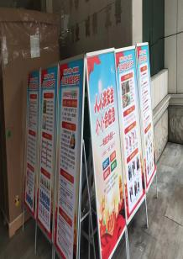 | 个 | 30
 |  |  | 3mmUV打印 |  | 块 | 30
2 | 软标签 | 2cm×7cm | 户外车贴+覆膜 | 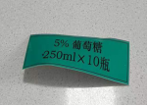 | 张 | 50000
3 | 硬标签 | 3cm×8cm | 电脑刻双色板+电脑刻字 | 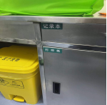 | 块 | 5000
4 | 宣传架 | 80cm×180cm | 门型架+灰背 | 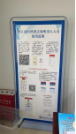 | 个 | 70
 |  |  | 灰背 | 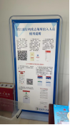 | 张 | 80
5 | 楼层索引 | 0.6m×2.6m | 玻贴+UV打印 | 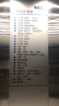 | 张 | 20
6 | 床号牌 | 8cm×8cm | 3mm亚克力人工折弯+电脑刻字 | 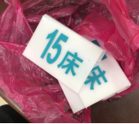 | 块 | 500
7 | 铜牌 | 40cm×60cm | 拉丝不锈钢 | 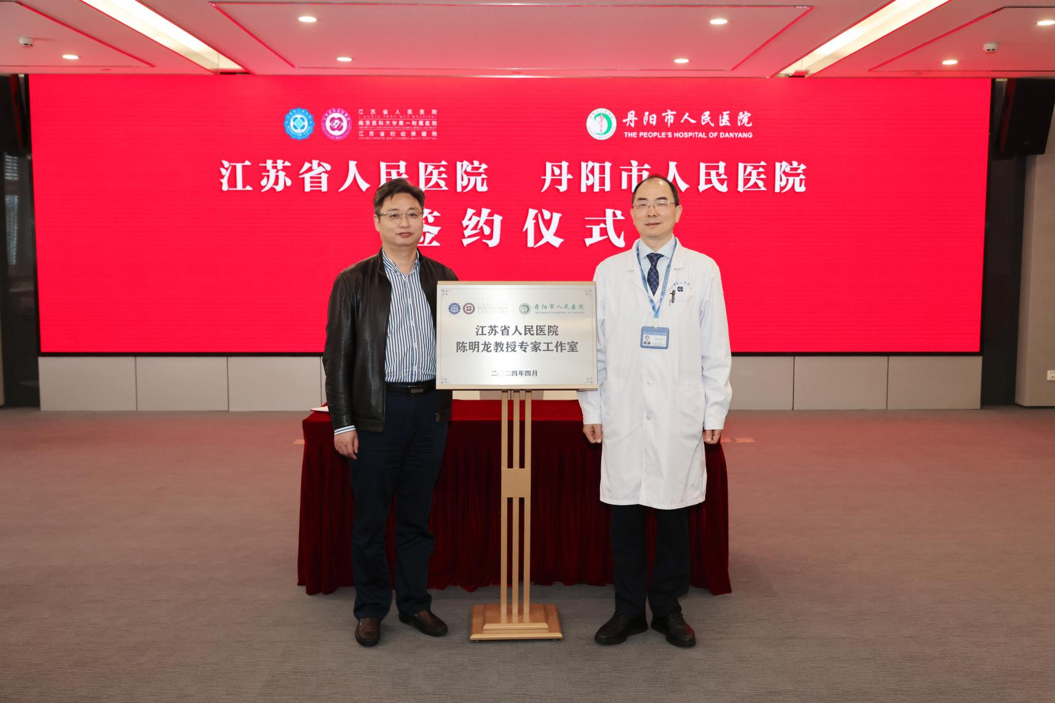 | 块 | 20
8 | 照片 | 9.5cm×14.5cm | 磁片+UV打印 | 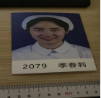 | 块 | 60
9 | 科室牌 | 30cm×18cm | 1cm亚克力烤漆+5mm亚克力烤漆+UV打印 | 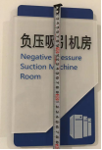 | 块 | 50
10 | 健康教育处方架 | 80cm×120cm | 健康教育处方架+2cm雪弗板+车贴+亚克力插槽 | 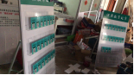 | 个 | 5
11 | 提示牌 | φ14cm | 设计制作安装双面彩色UV，3mm亚克力+不锈钢圈 | 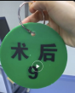 | 个 | 50
12 | 台卡 | 15cm×21cm | 黑底亚克力台卡+铜版纸双面打印 | 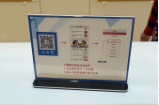 | 个 | 100
13 | 指示牌 | 42cm×30cm | A3立牌型材架子+车贴雪弗板 | 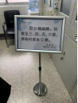 | 个 | 40
14 | 提示牌 | 9cm×9cm | 设计制作彩色UV，3mm亚克力 | 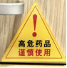 | 块 | 500
15 | 标识牌 | 30cm×20cm | 设计制作安装户外写真+雪夫板5mm | 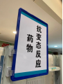 | 块 | 300
16 | 硬标签 | 8cm×3.5cm | 设计制作双面彩色PVC批量印刷 | 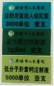 | 块 | 2000
17 | 标识牌 | 32cm×20cm | 设计制作安装户外写真+雪夫板5mm | 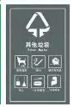 | 块 | 200
18 | 硬标签 | 6.5cm×3cm | 设计制作安装双面彩色UV5mm亚克力+不锈钢钥匙扣 | 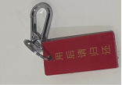 | 个 | 300
19 | 指引牌 | 80cm×200cm | 方管焊接框架+型材软膜灯箱 | 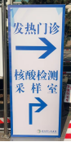 | 块 | 10
20 | 宣传展板 | 80cm×200cm | 型材丽屏展架+车贴+KT板 | 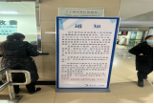 | 块 | 60
21 | 宣传架 | 80cm×200cm | 户外写真覆膜+易拉宝 | 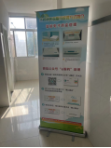 | 个 | 60
22 | 标识贴 | 1cm | 电脑刻即时贴字 | 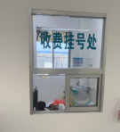 | 字 | 40000
23 | 标识牌 | 10cm×140cm | 拉丝不锈钢钛金+反光膜字 | 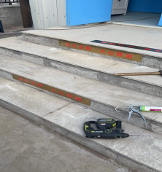 | 条 | 2500
24 | 科室牌 | 15cm×30cm | 烤漆三角型材科室牌（双面） | 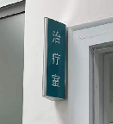 | 块 | 50
25 | 科室牌 | 22cm×27cm | 烤漆平面型材科室牌 | 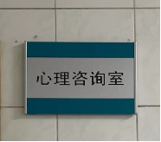 | 块 | 50
26 | 科室牌 | 60cm×90cm | 户外车贴+5mm雪弗板 | 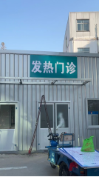 | 块 | 400
27 | 宣传牌 | 80cm×110cm | 户外车贴+1cm雪弗板 | 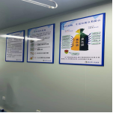 | 块 | 180
28 | 宣传牌 | 60cm×90cm | 户外车贴+KT板包边 | 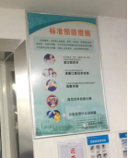 | 块 | 180
29 | 指引地贴 | 100cm×70cm | 户外车贴+地贴膜 | 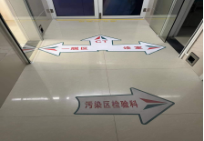 | 张 | 50
30 | 姓名牌 | 5.6cm×16.5cm | 反雕板雕刻+UV打印 | 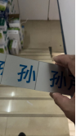 | 块 | 60
31 | 灯布 | 1.65m×3.6m | 围墙外灯布+铝塑板压条 | 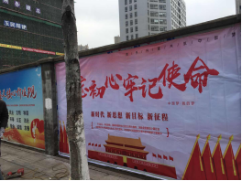 | 条 | 150
32 | 健康证 | 5cm×9cm | 打印PVC证卡+塑料外壳 | 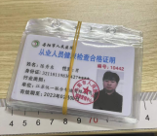 | 个 | 1200
33 | 大胸牌 | 7.5cm×9.5cm | 双面打印PVC证卡+塑料外壳 | 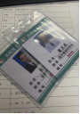 | 个 | 50
34 | 小胸卡 | 2.5cm×7cm | 亚克力小胸卡+照片纸打印 | 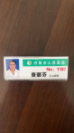 | 个 | 600
 |  |  | 亚克力小胸卡 | 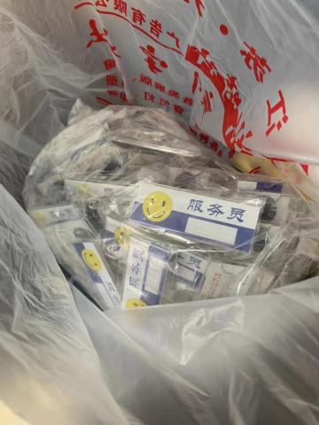 | 个 | 600
35 | 台卡 | 25cm×26cm | 车贴+3mm亚克力人工折弯 | 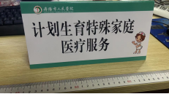 | 个 | 50
36 | 台卡 | A4 | A4水晶亚克力台卡+铜版纸双面打印 | 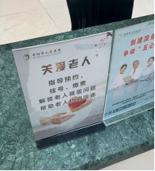 | 个 | 50
37 | 标识牌 | 26cm×28cm | 3mm亚克力人工折弯+UV打印 | 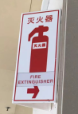 | 块 | 60
38 | 台卡 | 15cm×21cm | L型塑料台卡+铜版纸打印 | 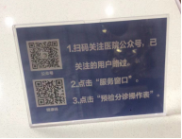 | 个 | 200
39 | 展示架 | 2m×3m | 黑白灯布+桁架 | 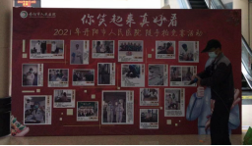 | 块 | 10
40 | 标识牌 | 30cm×70cm | 定制双面亚克力插槽 | 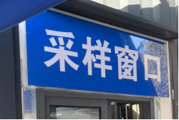 | 块 | 5
41 | 印油 |  | 回墨印油 | 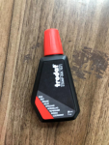 | 瓶 | 50
42 | 印油 |  | 光敏印油 | 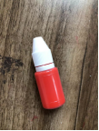 | 瓶 | 50
43 | 印章 | Φ4cm | 回墨印章 | 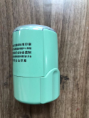 | 枚 | 50
44 | 印章 | 2cm×2cm | 回墨印章 | 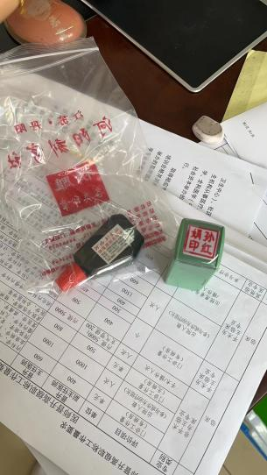 | 枚 | 5
45 | 印章 | Φ4cm | 光敏印章 | 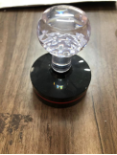 | 枚 | 50
46 | 印章 | 2cm×5cm | 光敏印章 | 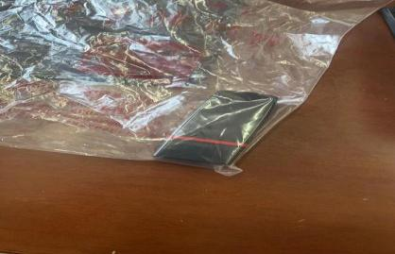 | 枚 | 10
47 | 印章 | 4.3cm×1.8cm | 光敏印章 | 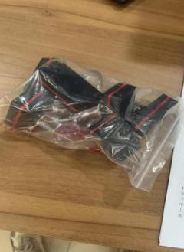 | 枚 | 15
48 | 印章 | 1.2cm×1.8cm | 光敏印章 |  | 枚 | 30
49 | 楼层索引 | 60cm×90cm | 激光雕刻5mm亚克力+UV打印 | 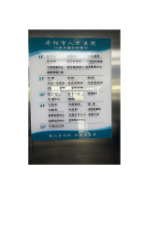 | 块 | 10
50 | 横幅 | 13m | 路灯悬挂横幅+铁丝+棍子 | 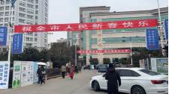 | 条 | 100
51 | 横幅 | 8m | 常规横幅 | 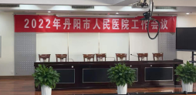 | 条 | 150
52 | 指示牌 | 60cm×90cm | 25方管焊接框架 | 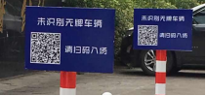 | 块 | 50
53 | 打印 | A4 | 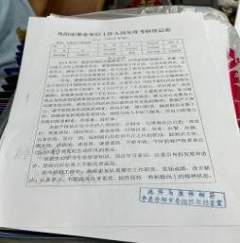  黑白打印 |  | 页 | 30000
54 | 打印 | A3 | 黑白打印 | 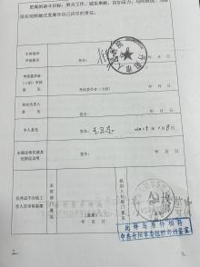 | 页 | 5000
55 | 打印 | A4 | 彩色打印 | 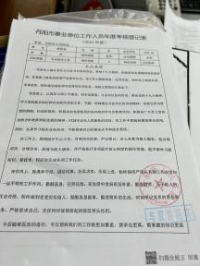 | 页 | 2000
56 | 装订 | A4 | 铜版纸、白卡封面胶装 | 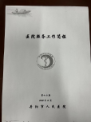 | 本 | 600
57 | 装订 | A4 | 皮纹纸黑白胶装 | 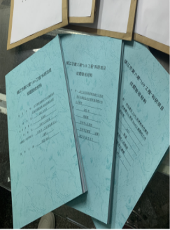 | 本 | 400
58 | 指引牌 | 100cm×60cm×3 | 25mm方管焊接框架+反光膜刻字+89mm圆管+挖塘混凝土浇筑 | 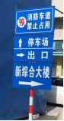 | 块 | 20
59 | 海报 | 120cm×80cm | 海报 | 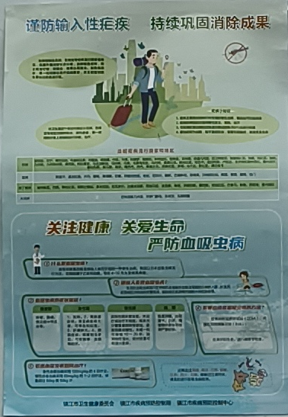 | 张 | 20
60 | 标识牌 | 20cm×8cm | 设计制作双面彩色UV5mm亚克力 | 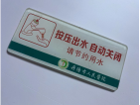 | 块 | 60
61 | 台卡 | A5 | 设计制作铜版纸彩色打印 | 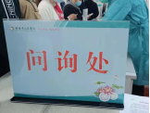 | 个 | 10
62 | 宣传栏底板 | 底座168cm×100cm  上下蓝色雪弗板  164cm×5cm | 1cm雪弗板UV打印+安装 | 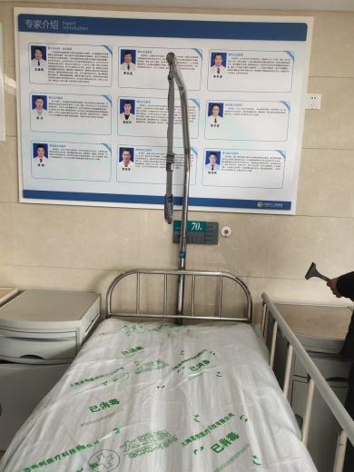 | 块 | 5
63 | 台卡 | 35cm×50cm | 设计制作安装3mm亚克力LED灯箱 | 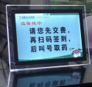 | 块 | 1
64 | 宣传牌 | 90cm×110cm | 设计制作安装户外写真+KT板+银边 | 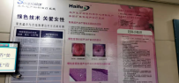 | 块 | 1
65 | 公示牌 | 20cm×12cm | 设计制作双面彩色UV双层3mm亚克力+PVC照片双面 | 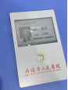 | 块 | 30
66 | 指引牌 | 30cm×180cm | 设计制作安装3mm亚克力分层烤漆 | 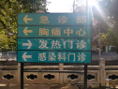 | 块 | 20
67 | 灯笼贴字 | 60cm | 电脑刻字即时贴+人工裱贴 | 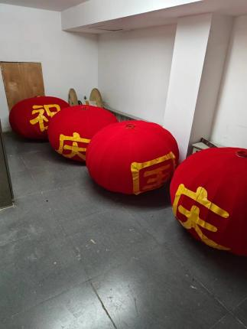 | 字 | 一年  3次
68 | 号码牌 | Φ3cm | 雕刻双色板+电脑刻字即时贴+人工裱贴+磁铁 | 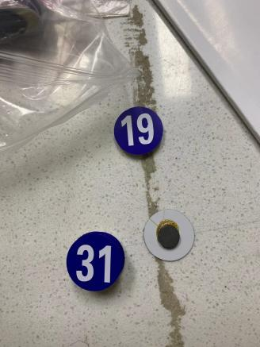 | 块 | 200
69 | 封条 | 10cm×4cm | 易碎不干胶 | 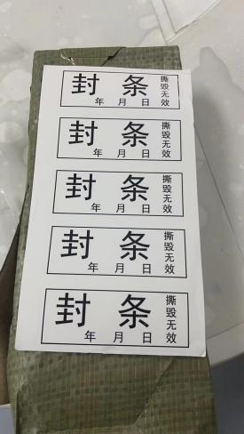 | 张 | 6000
70 | 信息贴 | A4 | 普通不干胶 | 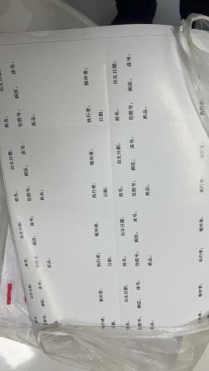 | 张 | 4000
71 | 塑封 | 26cm×16cm | 电脑设计+普通纸双面彩印+塑封 | 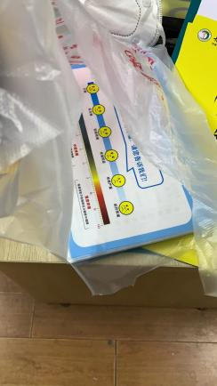 | 张 | 150
72 | 床头牌 | 8cm×14cm | 订做侧边插槽(铝质型材银色烤漆) | 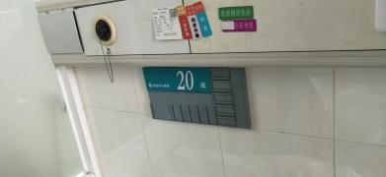 | 块 | 3
73 | 宣传栏 | 80cm×120cm | 3mm雪弗板UV打印+安装 | 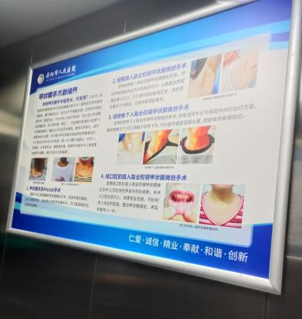 | 块 | 20
74 | 记录卡片 | 10.5cm×9cm | 电脑设计+白卡双面打印+人工裁剪 | 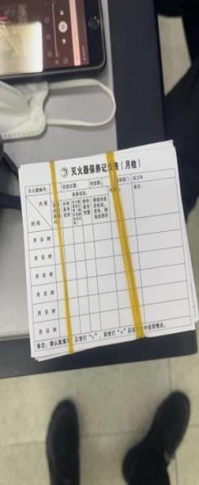 | 张 | 1000
75 | 公示牌 | 1.2m×2.4m | 裱贴白板(电脑刻字即时贴、线条） | 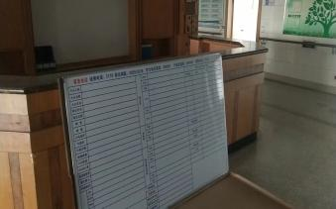 | 块 | 3
76 | 光荣退休奖牌 | 30cm×40cm | 定制奖牌 | 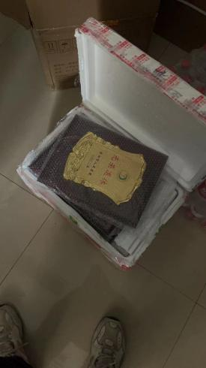 | 块 | 20
77 | 宣传牌 | A4 | 亚克力台卡+4×4cm亚克力插槽+内页铜版纸打印 | 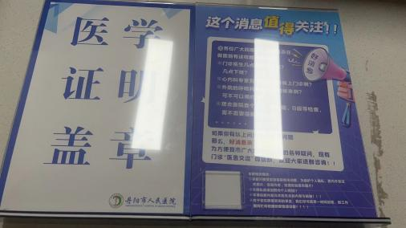 | 块 | 5
78 | 地贴 | 5cm×100cm | 抗污地贴 | 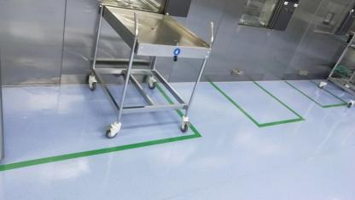 | 条 | 200
79 | 折页 | A4 | 电脑设计+铜版纸双面打印+压痕 | 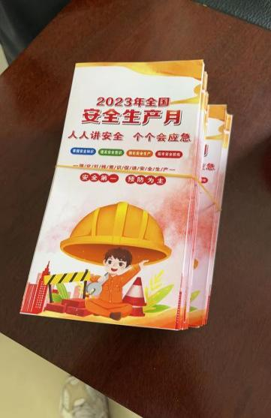 | 份 | 100
80 | 科室牌 | 32cm×35cm | 雕刻乳白色亚克力+热弯手工制作三角牌+上下底座  电脑刻字即时贴  雕刻乳白色亚克力底板  三角牌整体烤漆+LED灯+电线 | 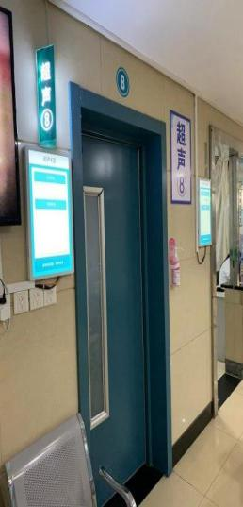 | 套 | 3
81 | 软标签 | Φ1.5cm | 电脑设计户外车贴  +人工裁剪 | 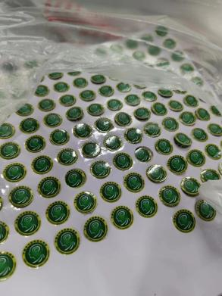 | 个 | 2000
82 | 结业证书 | 18.8cm×13cm | 电脑设计+红色卡纸打印（内页彩色+封面烫金） | 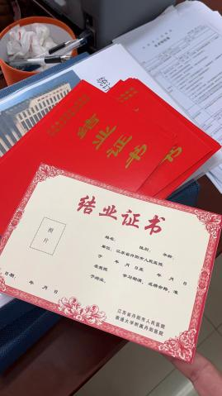 | 张 | 80
83 | 指引牌 | 30cm×80cm | 软膜灯箱+人工安装及辅助材料 | 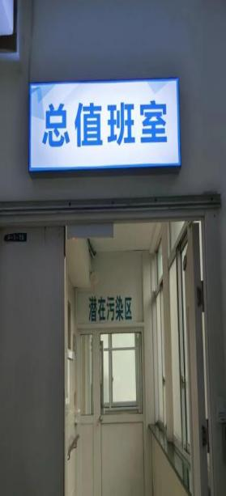 | 块 | 1
84 | 奖牌 | 40cm×60cm | 仿红木牌+银箔 | 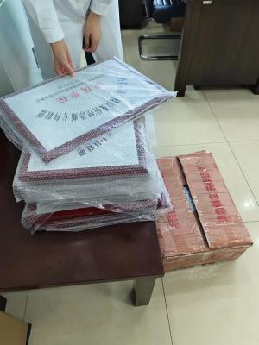 | 块 | 30
 |  | 35cm×50cm |  |  |  | 30
85 | 警示牌 | 55.8cm×90cm | 电脑设计户外车贴裱铝板+人工安装及辅助材料 | 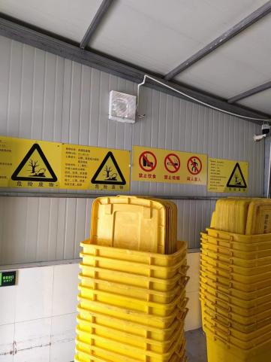 | 块 | 30
86 | 软标签 | 4cm×8cm | 电脑设计车贴覆膜+人工裁剪 | 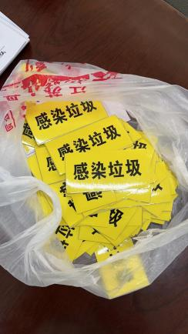 | 张 | 1000
87 | 硬标签 | 2.1cm×6.5cm | PVC打印+四边剪圆角 | 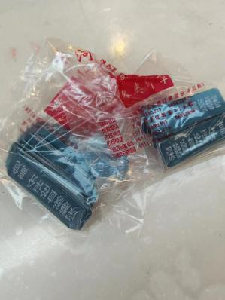 | 块 | 1000
88 | 指引牌 | 24cm×192cm | 3mm乳白色亚克力+即时贴刻字+烤漆+人工安装 | 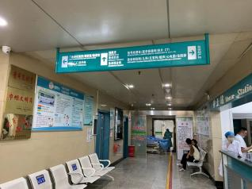 | 块 | 2
89 | 宣传单页 | 13cm×18.5cm | 电脑设计+157g铜版纸单面彩印 | 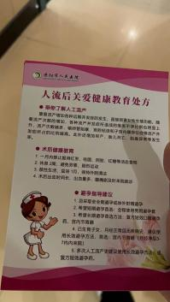 | 张 | 200
90 | 侧缝标签 | 19cm×3cm | 白卡打印+人工裁剪（档案盒侧边） | 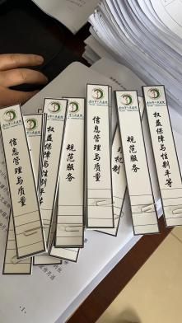 | 张 | 200
91 | 反光膜 | 5cm×100cm | 反光膜 | 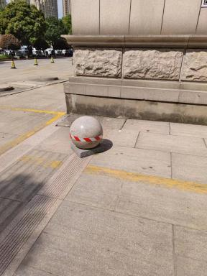 | 条 | 100
92 | 打印 | 8K | 荣誉证书  内页打印 | 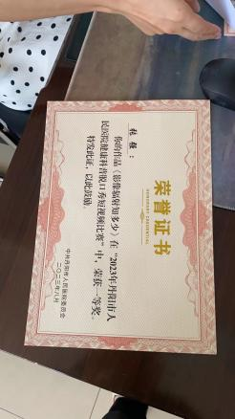 | 张 | 20
93 | 硬标签 | Φ5cm | 电脑设计3mm亚克力雕刻+UV打印 | 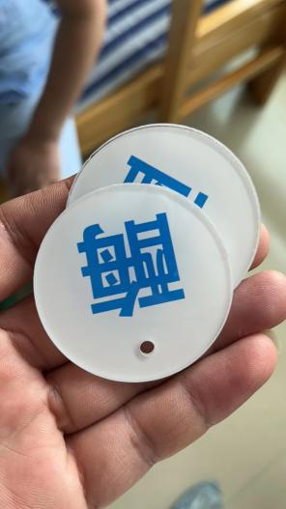 | 个 | 13
94 | 拱门 | 18m | 拱门+电脑刻字即时贴+安装人工 | 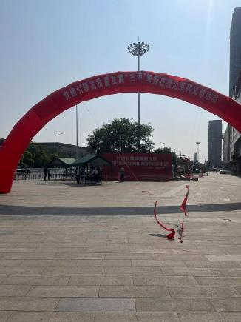 | 套 | 2
95 | 标识牌 | 10cm×15cm | 电脑设计3mm亚克力雕刻+UV打印+人工安装及辅助材料 | 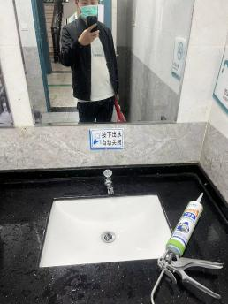 | 块 | 30
96 | 提示牌 | 15cm×21cm | 电脑设计+3mm亚克力雕刻+双面UV+绳子 | 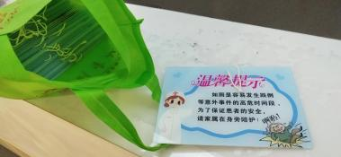 | 块 | 80
97 | 标识牌 | 10.3cm×12.3cm | 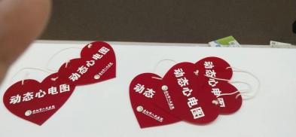  电脑设计+3mm红色亚克力雕刻+双面UV  +绳子 |  | 块 | 50
98 | 刻光盘 | 700mb | 刻光盘 | 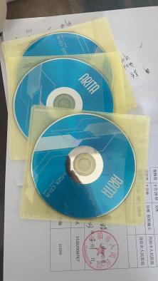 | 张 | 10
99 | 荣誉册 | A3 | 157g铜版纸内页+凤尾红卡烫金封面+压痕折叠骑马钉 | 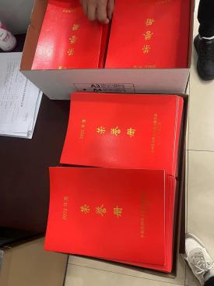 | 份 | 300
100 | 标识牌 | 8cm×8cm | 亚克力双面打印 | 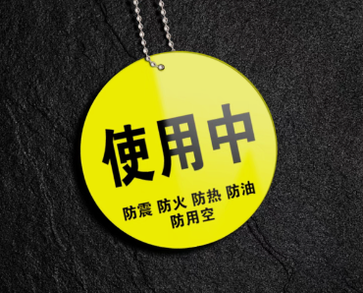 | 块 | 100
101 | 指引牌 | 30cm×150cm | 型材+双面亚克力+LED灯 | 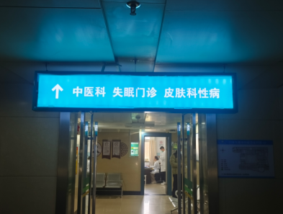 | 块 | 3
102 | 地贴 | 15cm×100cm | 户外硅胶地贴+喷字 | 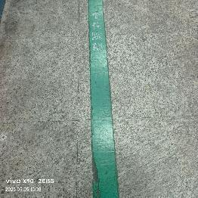 | 条 | 200
103 | 插牌 | 5cm×20cm | 电脑刻字+铝合金插片 | 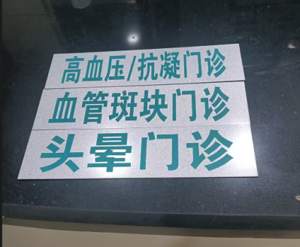 | 块 | 50
104 | 公示牌 | 80cm×110cm | 激光雕刻5mm亚克力+UV打印 | 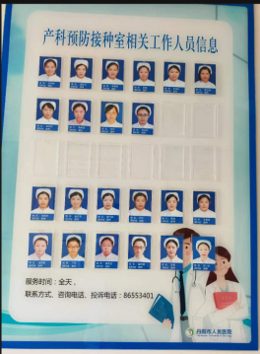 | 块 | 3
105 | 床头牌 | 12cm×24cm | 亚克力折弯+UV打印 | 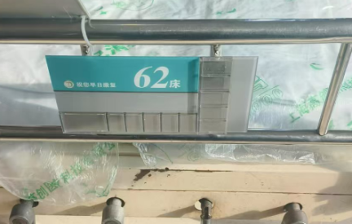 | 块 | 20
106 | 地贴 | 40cm×90cm | 电脑设计车贴覆膜+人工裱贴 | 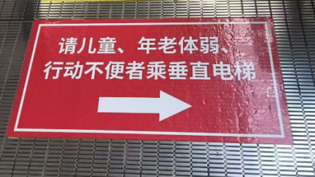 | 张 | 20
107 | 姓名牌 | 3cm×8cm | 电脑刻双色板+电脑刻字+吸铁石 | 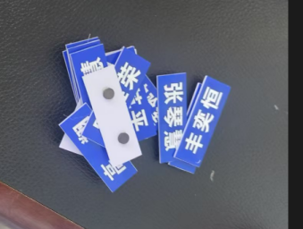 | 块 | 150
108 | 变压器 | 5cm×30cm | 12V600W变压器 | 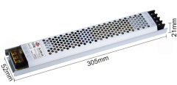 | 个 | 10
109 | 背景布 | 500cm×230cm | 电脑设计+UV油画布+人工裁切 | 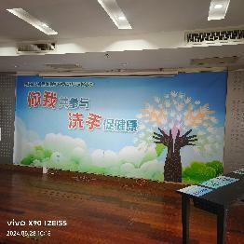 | 块 | 6
110 | 主题展架 | 600cm×300cm | 电脑设计桁架+UV油画布 | 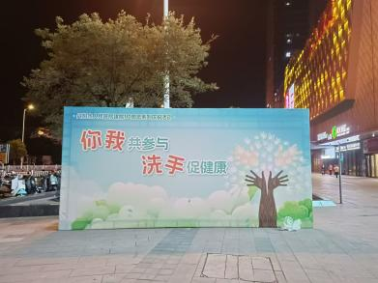 | 块 | 2
111 | 席卡 | 21cm×29.7cm | 电脑设计+300克铜版纸打印+折弯 | 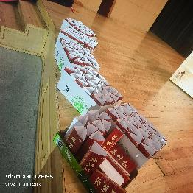 | 个 | 100
112 | 玻贴 | 61cm×90cm | 磨砂膜 | 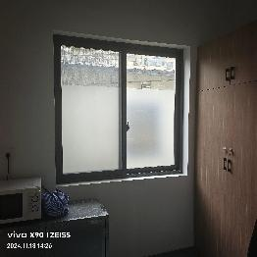 | 张 | 20
113 | 宣传册 | 21cm×29.7cm | 300克铜版纸彩色打印+装订内页8张 | 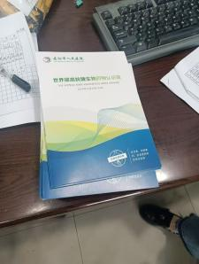 | 张 | 100
114 | 标识牌 | 330cm×90cm | UV喷绘布+脚手架安装 | 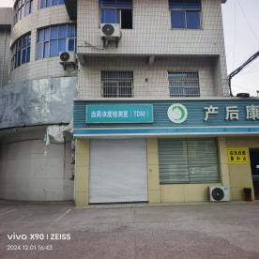 | 块 | 1
105 | 宣传栏 | 162cm×94cm | 5mm雪弗板UV打印+安装 | 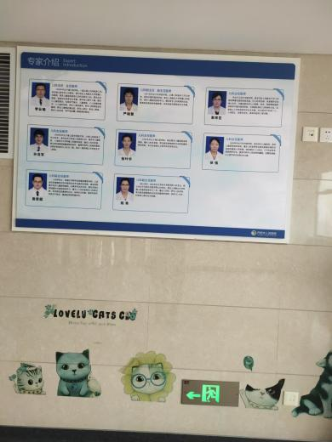 | 块 | 20
合计（总报价）

注：1.投标人必须据实填写此报价表。
2.总报价包含标识标牌设计制作安装所有服务范围内的全部内容，含税。
3.报价明细表中合计（总报价）与项目总报价表中项目总报价应一致。
4.采用人民币报价，以元为单位标注。
5.报价保留至小数点后两位，四舍五入。

附件2

法定代表人身份证明书
投 标 人：
单位性质：
地 址：

成立时间：

经营期限：

姓 名： 性 别：

年 龄： 职 务：

系 (投标人名称)的法定代表人。
特此证明。

投标人：(盖公章)

日期：

附件3：
- 独立承担民事责任的能力

营业执照复印件盖公章，粘贴此处

